Montagetechnik in „Tauben im Gras“

Aufgabe:
- Kennen Sie das Gefühl, das in einer Situation viele Eindrücke auf Sie einwirken? Lärm, Social Media-Posts, Mails, online-Spiele, Blogs, Insta-Videos usw. In den folgenden Aufgaben wird dies eine Rolle spielen!
Bilden Sie Tandems. Formulieren Sie drei Sätze, die beschreiben, was Sie auf Bild eins oder zwei sehen. Nennen Sie möglichst viele Einzelheiten!
Versetzen Sie sich in die Lage der Personen auf dem Bild: Was denken sie, was empfinden sie? Was sehen sie, was hören sie? Welche Medien konsumieren Sie? Bauen Sie Posts aus Social Media, Podcasts, Musik ein! Nutzen Sie Original-Zitate!
Vergleichen Sie dann mit Ihrem Tandempartner: Welche Wörter sind gleich, welche sind das genaue Gegenteil zueinander? Sortieren Sie diese Wörter in einer zweispaltigen Tabelle.
- Arbeiten Sie mit einem weiteren Tandem zu viert zusammen: Vergleichen Sie zunächst Ihre Tabellen. Verfassen Sie dann einen kurzen Text, der aus mindestens vier Sätzen besteht.
- Mischen Sie nun die Sätze ordentlich durch! Bilden Sie zwei Absätze. Verändern Sie den neuen Text:
Der Anfang des zweiten Absatzes soll nun eine „Gelenkstelle“ erhalten, nämlich entweder…
…ein Wort aus dem letzten Satz des ersten Absatzes aufgreifen.
oder
…ein Gegenteil zu einem Wort aus dem Satz vorher sein.
oder
…der letzte Satz im ersten Absatz wird im zweiten Absatz weitergeführt.
oder
…Denken Sie an eine Bildüberblendung-Gestalten Sie dies mit Worten! (Aus dem Bergsee wird…Gerade sieht man noch Wanderer, plötzlich…)
Tragen Sie Ihren Text in einem passenden Sprach-Rhythmus vor!
- Eigentlich sind die beiden Bilder ja grundverschieden und zeigen sehr unterschiedliche Arten, einen Urlaub zu gestalten. Beschreiben Sie Wirkung Ihres Textes!
- Lesen Sie die Analyse aus M1. Unterstreichen Sie zentrale Aspekte. Zum Leseverständnis: Beantworten Sie das richtig oder falsch-Quiz! Beurteilen Sie, ob Quacks Einschätzung auch auf Ihren Text zutrifft.
- Zur Vertiefung: Diskutieren Sie über die Funktion der Montagetechnik, wie Sie in den Zeilen 33-37 beschrieben wird!

Bild 1:
Bildquelle: Mallorca Palma Strand (30725674811).jpg – Wikipedia [CC BY 2.0 DEED] by dronepicr
Bildbeschreibung:

Bild 2:
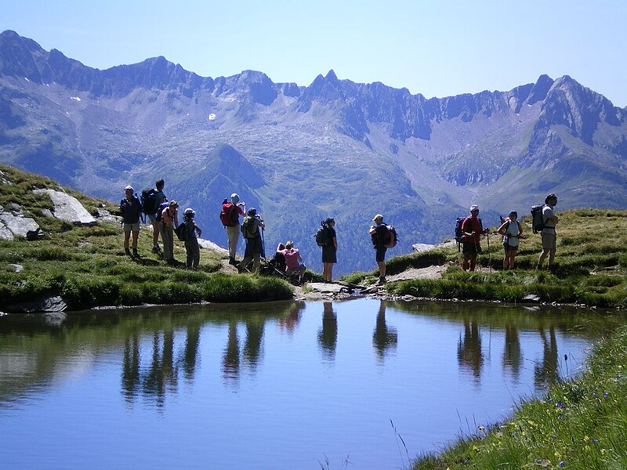
Wanderung-ambriobiotta.jpg by Mgloor [CC BY-SA 3.0] via wikimedia
Bildbeschreibung:

M1:
Indem der Erzähler die Schilderung der Erlebnisse einer Person immer wieder unterbricht, die Perspektive wechselt und mit der Beschreibung der Handlung einer anderen Person fortfährt, bedient er sich der literarischen Technik der Montage. Und er verwendet sie zweifellos auch in der Absicht, wegen der sie in die Romanpoetik eingeführt wurde: um gegen die Vorstellung zu opponieren, es gebe eine organisch gewachsene und erzählerisch kontinuierlich abzubildende Einheit des Geschehens. Ein ähnliches Motiv liegt auch der Auswahl der Romanfiguren zugrunde. Der Roman hat nämlich nicht eine einzelne Hauptfigur, sondern schildert die Erlebnisse von mehr als dreißig Menschen, die namentlich vorgestellt und durch eine Minimalgeschichte biographisch ausgezeichnet werden. […]
Er lässt das Geschehen an einem Ort und im Laufe eines Tages sich abspielen, er zeigt, dass es zwischen dem Figurenensemble, das aus unverbundenen Einzelnen zu bestehen scheint, verschiedene Verbindungen gibt, so dass sich allmählich einzelne Gruppen herausbilden; auch gilt nicht allen Figuren die gleiche Aufmerksamkeit, einige sind deutlich privilegiert. Und schließlich zeigt gerade die Montage, dass die Figuren bestimmte Gemeinsamkeiten haben, die ihnen mehr oder weniger bewusst sind. Wir haben es mit Momenten der Konfiguration zu tun, die aus den isolierten Episoden nicht nur eine funktionelle, sondern eine thematische Einheit, eine Geschichte machen. [...]
Zur Bedeutung dieser Montagen und Verknüpfungen lässt sich zunächst sagen, dass ein abrupter Perspektivenwechsel und erst recht eine syntaktische Montage [...] überraschen muss. Man fragt als Leser, von wem denn jetzt eigentlich die Rede ist; die Aktivität des Lesers, sein rekonstruierendes Vermögen wird weitaus stärker in Anspruch genommen als bei einem kontinuierlichen Erzählen. (…) Dagegen hat ein anderer Aspekt des montierenden Erzählens nichts von seiner Wirkung eingebüßt: seine Eignung, die Wahrnehmungsweisen, das Tempo und den Rhythmus urbanen Lebens, die Diskontinuität seiner Geschehensabläufe im Bilde wiederzugeben. Das ist zweifellos die Grundintention der Erzählweise in '„Tauben im Gras“'. Die Figuren und ihre Handlungen verlieren an Gewicht, während bestimmte Schauplätze als Orte des Geschehens aufgewertet werden: eine Straßenkreuzung, eine Telefonzelle, drei Stehausschänke u.a. Die Unterbrechung eines Handlungsstrangs, der Perspektivenwechsel, macht bewusst, was zur gleichen Zeit geschieht. Obwohl an dem chronologischen Tagesablauf festgehalten wird, wird durch die Montage auch eine mögliche Simultaneität der Zeit dargestellt. Was Günter Anders über 'Berlin Alexanderplatz' ausführt, gilt auch für die Montage bei Koeppen: 'sie konstruiert nicht eine in sich überzeugende Scheinwelt, sondern enthüllt durch die Montierung des Entferntesten erst das wahre Nebeneinander der Dinge, das ohne Komposition nicht offenbar wäre, weil das Ganze der Welt nicht zugleich zu sehen ist.' Auf diese Art kommen überpersönliche Zusammenhänge zum Vorschein, die den einzelnen Figuren meist nicht bewusst sind. Koeppen bedient sich dabei durchaus jener Darstellungsweisen, die der Film, wenn er sie auch nicht erfunden, jedenfalls am eindringlichsten kultiviert hat. [...] Durch die Form der ungewöhnlichen assoziativen Montage zeigt der Autor, dass es eine Simultaneität des Denkens gibt, und diese Koinzidenz bildet ein Gegengewicht zu dem Motiv der Auflösung, der nach dem Weltbild der modernen Physik unsere alltägliche Wirklichkeitsvorstellung unterworfen ist.
Josef Quack: Wolfgang Koeppen. Erzähler der Zeit. Würzburg 1997, 65 S. 96f, 98, 104, 105f

Quiz zum Leseverständnis für M1:
Entscheiden Sie: richtig oder falsch? Geben Sie die Zeilen an, die bei der Klärung dieser Frage wichtig sind!
Nr. | Aussage | r/f | Zeilenangabe
1 | Die literarische Technik der Montage verbindet Aussagen von einer einzelnen Figur miteinander. | f. | 1-3
2 | Montagetechnik kann bedeuten, dass eine Figur einen Gedanken beginnt und eine andere diesen fortführt. | r | 1f.
3 | Der Erzähler möchte mit der Montagetechnik deutlich machen, dass es keine natürliche Einheit des Erzählens mehr gebe. | r | 3-5
4 | Die Montagetechnik erfordert eine hohe Konzentration der Leserinnen und Leser. | r | 17-20
5 | Die Montagetechnik verdeutlicht, dass alle Ereignisse nacheinander ablaufen. | f | 26-28
6 | Über die Montagetechnik werden nur persönliche Erkenntnisse und Gedanken einer Figur betont. | f | 31 f.
7 | Die literarische Technik der Montage ist angelehnt an assoziative Bildtechnik aus dem Film. | r | 33-36
8 | Die Gleichzeitigkeit der Handlungen werden mit der Montagetechnik betont. Damit verdeutlicht der Erzähler, dass es bei aller Vereinzelung eine Form der Gemeinsamkeit gibt. | r | 34-37

